ГОСУДАРСТВЕННОЕ УЧРЕЖДЕНИЕ

ВЫСШЕГО ПРОФЕССИОНАЛЬНОГО ОБРАЗОВАНИЯ

«БЕЛОРУССКО-РОССИЙСКИЙ УНИВЕРСИТЕТ»

Кафедра «Автоматизированные системы управления»

РАЗРАБОТКА WEB-ПРИЛОЖЕНИЯ (САЙТА) ТОРГОВОЙ ПЛОЩАДКИ

Курсовая работа

по дисциплине «Интернет технологии и веб-программирование»

КР 1-53 01 02.10032940.10.81-01 ПЗ

Исполнитель ______________Куцаева И.Ю., АСОИ-211

(подпись)

Руководитель ______________ Выговская Н.В.

(подпись)

Дата допуска к защите _____________

Дата защиты _____________

Оценка _____________

Могилев 2024

Содержание

Введение 5

1 Анализ предметной области и постановка задачи 6

1.1 Анализ предметной области 6

1.2 Постановка задачи 6

2 Разработка структуры страниц 7

2.1 Выбор и обоснование метода построения структуры страницы 7

2.2 Выбор и обоснование доступа к содержимому страницы 7

2.3 Разработка логической структуры главной страницы 7

3 Разработка страниц 8

3.1 Разработка шапки страницы 8

3.2 Разработка меню навигации по сайту 8

3.3 Настройка компонентов взаимодействия с базой данных 8

4 Разработка структуры приложения и динамического содержимого страниц 9

4.1 Разработка каскадных таблиц стилей CSS 9

4.2 Разработка бизнес-логики работы с базой данных (добавление, изменение, удаление и выборка данных) 9

4.3 Разработка бизнес-логики, обработки xml – документов (если есть) 9

4.4 Разработка подсистемы взаимодействия клиентского и серверного компонентов 9

5 Тестирование сайта 10

Заключение 11

Список использованных источников 12

Приложение (информационное) Код программы 13

Введение

С развитием интернета и цифровых технологий все больше людей предпочитают использовать онлайн-платформы для покупки и продажи товаров и услуг. Современные веб-приложения, такие как торговые площадки, предоставляют пользователям удобные инструменты для размещения объявлений, поиска предложений и взаимодействия с потенциальными покупателями и продавцами. В отличие от традиционных методов, таких как печатные объявления или специализированные магазины, онлайн-торговые площадки позволяют мгновенно получить доступ к широкому ассортименту товаров и услуг, не выходя из дома.

В условиях конкуренции между платформами, такими как Kufar, Avito и OLX, ключевыми аспектами успешной работы подобных сайтов становятся простота использования, функциональные возможности и обеспечение безопасности пользователей. Благодаря интеграции современных технологий, таких как фильтры, системы рейтингов и модерации, а также инструменты для быстрой связи, пользователи могут комфортно взаимодействовать на платформе.

Актуальность разработки онлайн-торговой площадки заключается в растущей потребности пользователей в доступе к удобному и надежному онлайн-ресурсу, где они могут безопасно покупать и продавать товары. Данное веб-приложение станет полезным инструментом для частных лиц и малого бизнеса, позволяя быстро находить клиентов и совершать сделки.

Целью данной работы является создание веб-приложения, которое обеспечит пользователей интуитивно понятным интерфейсом и необходимыми функциями для удобного размещения, поиска и покупки товаров и услуг. Для достижения этой цели будут рассмотрены существующие решения, определены основные функции и разработана система, удовлетворяющая потребности современной торговой площадки.

1. Анализ предметной области и постановка задачи
   1. Анализ предметной области

Онлайн-торговые площадки — это веб-приложения, которые позволяют пользователям размещать, просматривать и приобретать товары и услуги. Они обеспечивают удобную платформу для взаимодействия между покупателями и продавцами, создавая рынок, доступный 24/7.

Основная цель таких веб-приложений — упростить процесс купли-продажи, предоставляя пользователям следующие возможности:

* Легкая регистрация и авторизация;
* Размещение объявлений с информацией о товарах или услугах;
* Поиск и фильтрация предложений по категориям и ключевым параметрам (цена, местоположение, состояние товара и др.);
* Система коммуникации между пользователями (чаты, комментарии, звонки);
* Система рейтингов и отзывов для оценки надежности продавцов и покупателей.

Основные компоненты торговой площадки:

1. Регистрация и авторизация пользователей: позволяет пользователям создавать учетные записи, управлять своим профилем, размещать объявления, отслеживать свои покупки и продажи.
2. Публикация объявлений: Каждый пользователь может создать объявление, добавив фотографии, описание, цену и другие параметры (категория, местоположение и т. д.).
3. Категоризация и фильтрация: для удобства поиска товары структурируются по категориям, а фильтры позволяют находить объявления по различным критериям (цена, дата добавления, регион).
4. Поисковая система: Инструмент для быстрого поиска товаров и услуг, по ключевым словам, и категориям.
5. Коммуникация: Возможность связаться с продавцом через встроенные чаты или контактные данные.
6. Модерация: Важная часть для поддержания качества контента и предотвращения публикации мошеннических или недопустимых объявлений.

Анализ существующих решений:

* Avito: Одна из крупнейших площадок в России с многофункциональной системой для публикации объявлений о товарах и услугах. Она предлагает широкий спектр фильтров, интеграцию с платежными системами и возможность оценки продавцов.
* Kufar: Лидирующая площадка в Беларуси с простым и удобным интерфейсом. Kufar ориентирован на локальные рынки и предлагает основные функции для удобного взаимодействия между пользователями.
  1. Постановка задачи

Цель данной курсовой работы — разработка веб-приложения онлайн-торговой площадки, которое позволит пользователям публиковать объявления о продаже товаров и услуг, а также искать и приобретать их.

Основные задачи:

* Реализовать систему регистрации и авторизации пользователей.
* Создать интерфейс для публикации объявлений, включающий возможность добавления фото, описания, цены и других параметров.
* Разработать систему поиска и фильтров для удобного нахождения товаров.
* Внедрить функционал взаимодействия между пользователями (личные сообщения, отзывы).
* Создать механизм модерации объявлений для предотвращения мошенничества и спама.

Технологический стек: для разработки приложения будут использоваться такие технологии, как ASP.NET для серверной части, HTML, CSS для фронтенда, а база данных может быть реализована на MS SQL Server.

Такой анализ поможет определить ключевые аспекты разработки и задачи для успешного выполнения курсовой работы.

1. Разработка структуры страниц
   1. 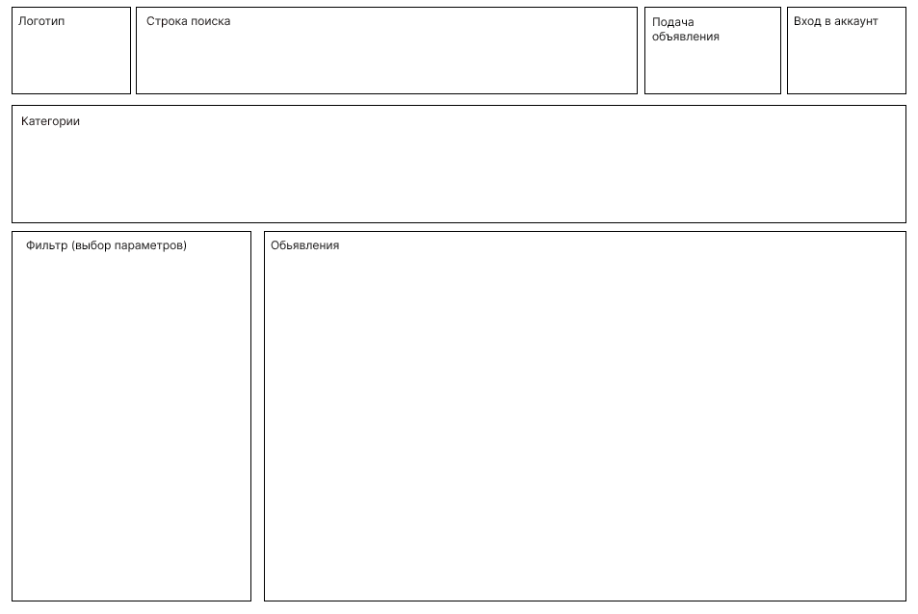Выбор и обоснование метода построения структуры страницы
2. Макет главной страницы
   1. Выбор и обоснование доступа к содержимому страницы
   2. Разработка логической структуры главной страницы

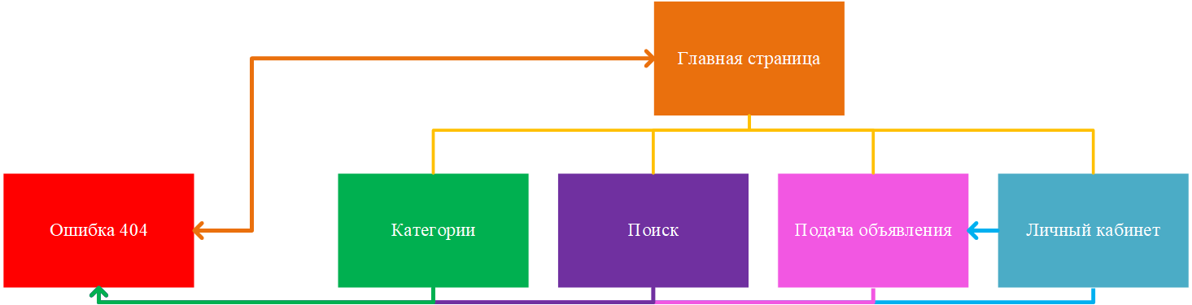

1. Логическая структура главной страницы
2. Разработка страниц
   1. Разработка шапки страницы
   2. Разработка меню навигации по сайту
   3. Настройка компонентов взаимодействия с базой данных
3. Разработка структуры приложения и динамического содержимого страниц
   1. Разработка каскадных таблиц стилей CSS
   2. Разработка бизнес-логики работы с базой данных (добавление, изменение, удаление и выборка данных)
   3. Разработка бизнес-логики, обработки xml – документов (если есть)
   4. Разработка подсистемы взаимодействия клиентского и серверного компонентов
4. Тестирование сайта

Заключение

В ходе выполнения курсовой работы была спроектирована и разработана веб-платформа для размещения и поиска объявлений, аналогичная таким популярным сервисам, как Kufar и Avito. Использование ASP.NET в качестве основы для разработки позволило создать надежное и гибкое веб-приложение с эффективной структурой кода и возможностью дальнейшего масштабирования.

В процессе разработки были достигнуты следующие цели:

* Реализован интерфейс для регистрации и авторизации пользователей, обеспечивающий безопасность личных данных.
* Создан удобный интерфейс для публикации объявлений.
* Разработана система категорий и фильтров, упрощающая поиск нужных товаров и услуг.
* Реализована поисковая система, которая позволяет пользователям быстро находить объявления.
* Проведено тестирование и оптимизация работы приложения для обеспечения стабильной работы и удобства использования.

ASP.NET предоставил эффективные инструменты для разработки серверной и клиентской частей, а также позволил обеспечить безопасность данных и удобное взаимодействие с базой данных.

Перспективы развития: В будущем проект может быть дополнен рядом улучшений, таких как:

* Поддержка мобильной версии и внедрение адаптивного дизайна для удобства использования на смартфонах и планшетах.
* Реализация системы отзывов и рейтингов для повышения доверия между пользователями.
* Внедрение более сложных алгоритмов сортировки и фильтрации объявлений на основе предпочтений пользователей.

Данный проект показал себя как эффективное решение для онлайн-торговой площадки и может служить основой для дальнейших доработок и расширения функционала.

Список использованных источников

1. **Антонов**, А.В. Системный анализ: Учебник для вузов / А.В. Антонов. - М.: Высшая школа, 2008. - 454 c.
2. **Белоусова**, Г.С. Линейное программирование. Учебное пособие. -Красноярск: Наука, 1975. -107 с.
3. **Габасов**, Р.И. Кириллова Ф.М., Методы линейного программирования. Минск: Наука. 1977. -174 с
4. **Васильев**, А. Н. C#. Объектно-ориентированное программирование. Учебный курс / А. Н. Васильев. – СПб.: Питер, 2012. – 320 с.: ил.
5. **Дейтел**, П. Как программировать на Visual C# 2012 / П. Дейтел. – М.: Питер, 2014. – 748 c.
6. **Павловская**, Т. А. С#. Программирование на языке высокого уровня: учебник для вузов / Т. А. Павловская. – СПб.: Питер, 2007. – 432 с.: ил.
7. **Зиборов**, В.В. Visual C# 2012 на примерах / В.В. Зиборов. – М.: БХВ-Петербург, 2013. – 480 c.

Приложение  
(информационное)  
Код программы